**UITNODIGING EXCURSIE “DE MELKSTEEG”.**

De Vereniging Eemland300 organiseert op **vrijdagavond 30 augustus 2024** een wandelexcursie in natuurgebied De Melksteeg, precies op de grens van Amersfoort en Soest. Onderweg vertelt natuurgids Kees de Heer over de natuurontwikkeling en windturbine plannen in dit gebied.

De Melksteeg is een spiksplinternieuw natuurgebied, dat de ecologische schakel moet gaan vormen tussen het natuurnetwerk van de Utrechtse Heuvelrug en de natuurzone langs de Eem en Landgoed Coelhorst. Het gebied ligt precies op de grens van de gemeenten Amersfoort en Soest. Er zijn reeds allerlei bomen en struiken aangeplant, nieuwe watergangen gegraven en bloemrijke graslanden gecreëerd. Meer info:

<https://www.amersfoort.nl/bos-en-natuurcompensatie-natuurgebied-melksteeg>

De Melksteeg ligt pal naast de rioolwaterzuiveringsinstallatie op industrieterrein de Isselt. In deze hoek wil de gemeente Amersfoort twee torenhoge windturbines plaatsen, die pakweg aan zesduizend woningen groene stroom zouden kunnen gaan leveren. Meer info:

<https://www.amersfoort.nl/wind-op-isselt>

De wandelexcursie in De Melksteeg is op **vrijdagavond 30 augustus, 19.00-21.00 uur.**

Deelname is gratis. Er kunnen maximaal 25 deelnemers mee.

Graag aanmelden voor donderdagavond 29 augustus 22.00 uur via email: [administratie@eemland300.nl](mailto:administratie@eemland300.nl).

Na opgave ontvangt u een mail over de precieze verzamellocatie.

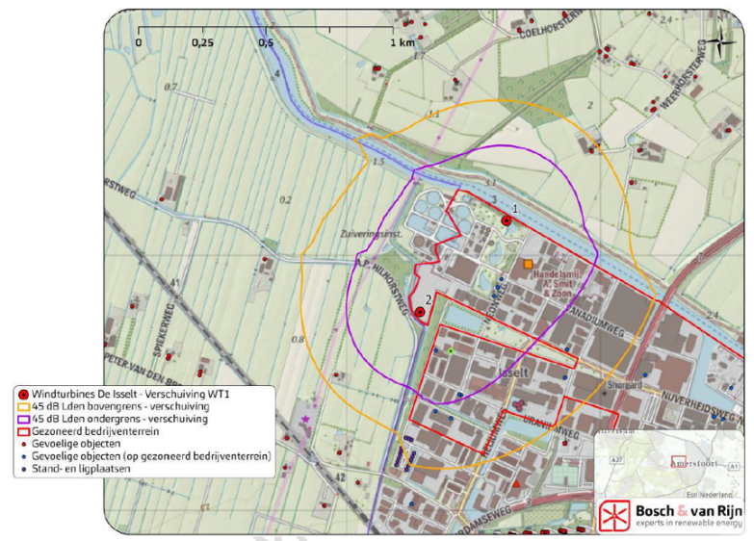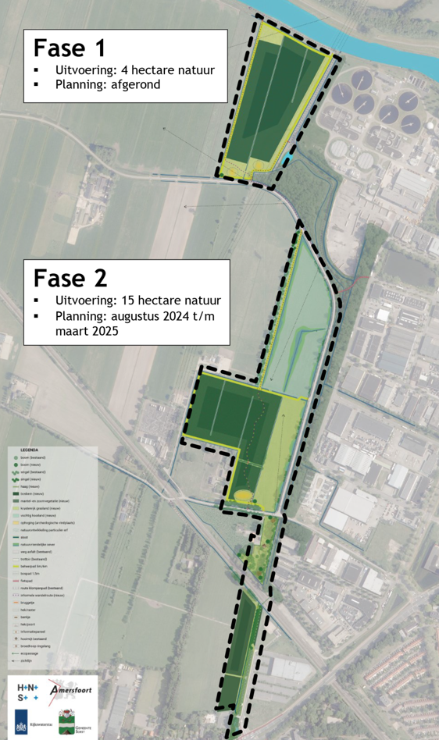Kaart project de Melksteeg Overzichtskaart met de locatie van de 2 turbines